Занятие 31. Тема: «Фикус колхидский (инжир). Хурма кавказская»
- Послушайте загадку о растении, которое растёт в садах нашего Сочи.
Если вы ели инжировое варенье, обведите под фотографией букву А. Если ели инжир в сушёном виде, то обведите букву Б. Если ели только свежие плоды, то обведите букву В.
Это южное растение  Не имеет в плодах жир.  Варят вкусное вареннье,  Сушат и едят ...  (И . . . . ) | 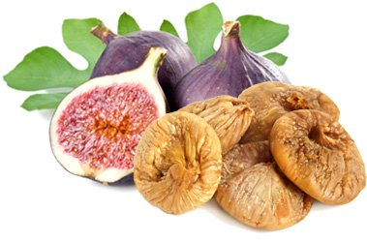

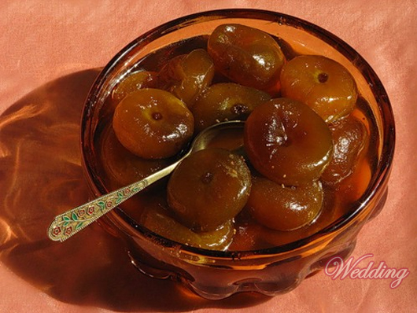  А. | 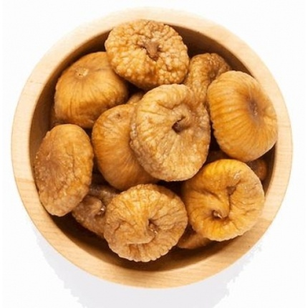  Б. | 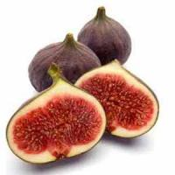  В.

- Может, кто-то из вас видел дикорастущий инжир (в лесу)? Отдельные деревья одичавшего инжира можно встретить в лесу и дикорастущий вид колхидский инжир с несъедобными плодами.
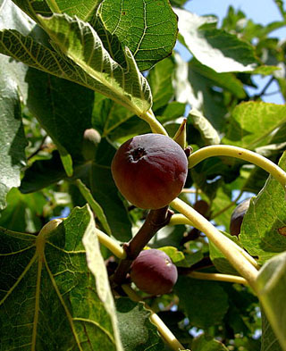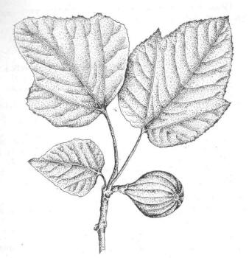
Наш лес в окрестностях Сочи называется колхидским. Вот и дикорастущий инжир получил такое название.
- Хурма кавказская, дикорастущая (съедобная). Её ещё называют диким фиником за сходство вкуса.
Не часто можно встретить её в лесу. Она занесена в Красную книгу. Иногда на рынке можно встретить такую хурму, сушёные её плоды и, даже, варенье. Если встретите в лесу, то попробуйте, говорят, что вкусная…
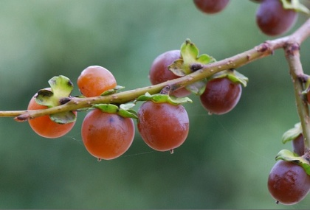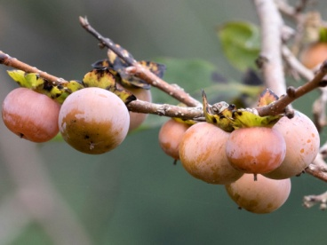  Хурма кавказская, дикая.  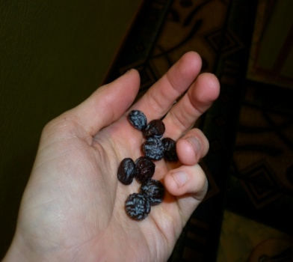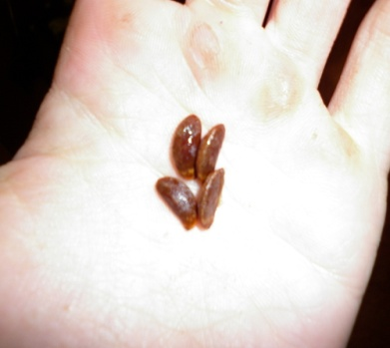  Сушёная хурма и косточки кавказской хурмы. | 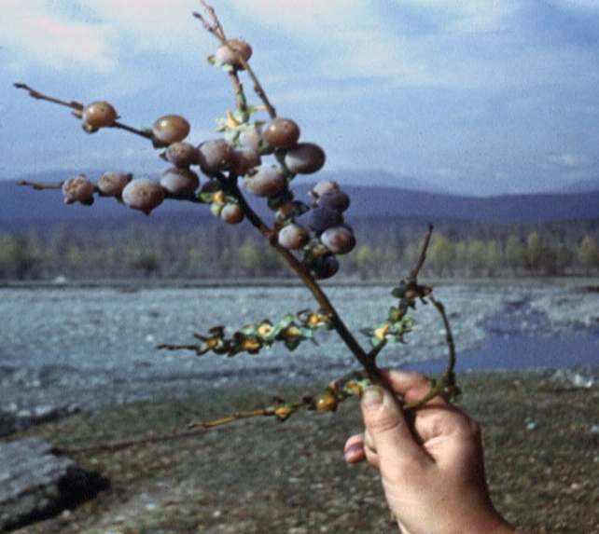  Веточка с кавказской хурмой

- Хурма садовая – крупная. Разные сорта имеют разные оттенки вкуса.
Вспомните, какой бывает хурма: _________, ________, _________, _______. Вот такая разная хурма!
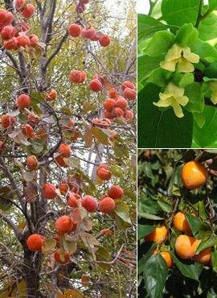  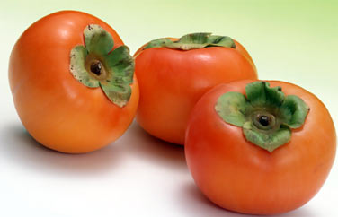 | 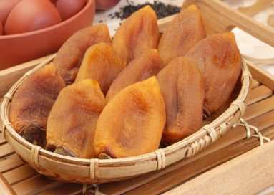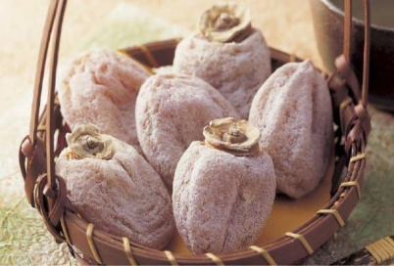  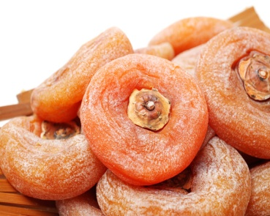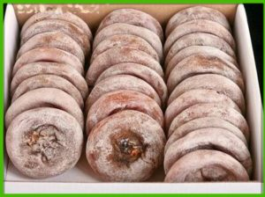  Сушёная хурма. Какой у неё вкус?

